**LAMPIRAN 3**

**PENGUKURAN TINGKAT KETERGANTUNGAN ADL MENGUNAKAN INDEKS BARTHEL PADA PASIEN POST OPERASI SEACTION CAESAREA**

1. Identitas Responden:

Nama :

No Responden :

APAH: A P A H

Usia :

Pendidikan terahir:

1. Petunjuk Pengisian:

Di bawah ini telah disediakan beberapa kategori tingkat ketergantungan ADL. Berilah jawaban dengan cara menyesuaikan tingkat ketergantungan sesuai skor yang telah tersedia

1. Indeks barthel:

|  |  |  |  |
| --- | --- | --- | --- |
| No | Intem Yang Dinilai | Skor | Nilai |
| 1. | Makanan  (Feeding) | 0: Tidak Mampu  1: Butuh Bantuan Memotong, Mengoles Mentega, Ddl.  2: Mandiri |  |
| 2. | Mandi  (Bathing) | 0: Tergantung Orang Lain  1: Mandiri |  |
| 3. | Perawatan Diri  (Grooming) | 0: Membutuhkan Bantuan Orang Lain  1: Mandiri Dalam Perawatan Muka, Rambut, Gigi, Dan Bercukur |  |
| 4. | Berpakaian  (Dressing) | 0: Tergantung Orang Lain  1: Sebagian Di Bantu Misalnya Mengancing Baju  2: Mandiri |  |
| 5. | Buang Air Kecil  (Bowel) | 0: Inkontenensia Atau Pakai Kateter Dan Tidak Terkontrol  1: Kadang-Kadang Inkontenensia (Maks, 1x24 Jam)  2: Kontinensia (Teratur) |  |
| 6. | Buang Air Besar  (Blandder) | 0: Inkontenensia (Tidak Teratur Atau Perlu Anema)  1: Kadang-Kadang Inkontenensia (Sekali Seminggu)  2: Kontenensia (Teratur) |  |
| 7. | Pengunaan Toilet | 0: Tergatung Orang Lain  1: Membutuhkan Bantuan, Tapi Dapat Melakukan Beberapa Hal Sendiri  2: Mandiri |  |
| 8. | Transfer | 0: Tidak Mampu  1: Butuh Bantuan Orang Untuk Bisa Duduk (2 Orang)  2: Bantuan Kecil (1 Orang)  3: Madiri |  |
| 9. | Mobilitas | 0: Immobile (Tidak Mampu)  1: Menggunakan Kursi Roda  2: Berjalan Dengan Bantuan Satu Orang  3: Mandiri (Meskipun Menggunakan Alat Bantu Seperti, Tongkat) |  |
| 10. | Naik Turun Tangga | 0: Tidak Mampu  1: Membutuhkan Bantuan (Alat Bantu)  2: Mandiri |  |
| Total Nilai: | | |  |
| Keterangan: | | | |

Nilai ADL:

20 : Mandiri

12-19 : Ketergantungan Ringan

9-11 :Ketergantungan Sedang

5-8 : Ketergantungan Berat

0-4 :Ketergantungan Total

**LAMPIRAN 4**

**STANDAR OPERASIONAL PROSEDUR MOBILISASI DINI POST OPERASI**

|  |  |
| --- | --- |
| **Pengertian** | Mobilisasi dini post sectio caesarea adalah suatu pergerakan, posisi atau adanya kegiatan yang dilakukan ibu setelah beberapa jam melahirkan dengan persalinan caesarea (perry & potter, 2010). |
| **Tujuan** | 1. Mempercepat penyembuhan luka  2. Mampu memenuhi kebutuhan personal hygiene ibu dan bayi  3. Mencegah terjadinya trombosis dan tromboemboli  4. Mengurangi lama rawat di Rumah Sakit |
| **Peralatan** | - |
| **Prosedur pelaksanaan** | **A. Tahap pra interaksi**   1. Menyiapkan SOP mobilisasi yang akan digunakan 2. Melihat data atau riwayat SC pasien 3. Melihat intervensi keperawatan yang telah diberikan oleh perawat 4. Mengkaji kesiapan ibu untuk melakukan mobilisasi dini 5. Mencuci tangan   **B. Tahap orientasi**   1. Memberikan salam dan memperkenalkan diri 2. Menanyakan identitas pasien dan menyampaikan kontrak waktu 3. Menjelaskan tujuan dan prosedur 4. Menanyakan persetujuan dan kesiapan klien   **C. Tahap kerja**  **Pada 6 jam pertama post SC**   1. Menjaga privasi pasien (menutup tirai) 2. Mengatur posisi senyaman mungkin dan berikan lingkungan yang tenang 3. Anjurkan pasien distraksi relaksasi nafas dalam dengan tarik nafas perlahan-lahan lewat hidung dan keluarkan lewat mulut sambil mengencangkan dinding perut sebanyak 3 kali kurang lebih selama 1 menit 4. Latihan gerak tangan, lakukan gerakan abduksi dan adduksi pada jari tangan, lengan dan siku selama setengah menit   C:\Users\lenovo\Downloads\abduction-adduction.jpg  C:\Users\lenovo\Pictures\7 - Copy.jpg   1. Tetap dalam posisi berbaring, kedua lengan diluruskan diatas kepala dengan telapak tangan menghadap ke atas   Lakukan gerakan menarik keatas secara bergantian sebanyak 5-10 kali  C:\Users\lenovo\Documents\B.JPG   1. Latihan gerak kaki yaitu dengan menggerakan abduksi dan adduksi, rotasi pada seluruh bagian kaki   C:\Users\lenovo\Documents\images.jpg  **Pada 6-10 jam berikutnya**   1. Latihan miring kanan dan kiri 2. Latiahn dilakukan dengan miring kesalah satu bagian terlebih dahulu, bagian lutut fleksi keduanya selama setengah menit, turunkan salah satu kaki, anjurkan ibu berpegangan pada pelindung tempat tidur dengan menarik badan kearah berlawanan kaki yang ditekuk. Tahan selama 1 menit dan lakukan hal yang sama ke sisi yang lain   C:\Users\lenovo\Downloads\gambar mobilisasi\images (2).jpg  **Pada 24 jam post SC**   1. Posisikan semi fowler 30-400 secara perlahan selama 1-2 jam sambil mengobservasi nadi, jika mengeluh pusing turunkan tempat tidur secara perlahan   C:\Users\lenovo\Downloads\gambar mobilisasi\fowler.jpg  2. Bila tidak ada keluhan selama waktu yang ditentukan ubah posisi pasien sampai posisi duduk Pada hari  **ke 48 post SC**  1. Lakukan latihan duduk secara mandiri jika tidak  pusing, perlahan kaki diturunkan  C:\Users\lenovo\Downloads\gambar mobilisasi\dari-tempat-tidur-ke-kursi1.jpg  1. Pasien duduk dan menurunkan kaki kearah lantai  2. Jika pasien merasa kuat dibolehkan berdiri secara mandiri, atau dengan posisi dipapah dengan kedua tangan pegangan pada perawat atau keluarga, jika pasien tidak pusing dianjurkan untuk latihan berjalan disekitar tempat tidur  C:\Users\lenovo\Downloads\gambar mobilisasi\8.jpg  **D. Tahap terminasi**   1. Melakukan evaluasi tindakan 2. Menganjurkan klien untuk melakukan kembali setiap latihan dengan pengawasan keluarga 3. Membaca tahmid dan berpamitan dengan klien 4. Mencuci tangan 5. Mencatat dalam lembar catatan keperawatan |
| **Sumber** | Yulianti.(2012).*Hubungan Tingkat Pengetahuan Ibu Tentang*  *Mobilisasi Post Sectio Caesarea Dengan Pelaksanaan*  *Mobilisasi Dini Di Ruang Melati RSUD Saras Husada*  *Purworejo, Diakses pada 21 Juni 2015 dari :*  *http://digilib.stikesmuhgombong.ac.id/files/diskl/30/jtsti*  *kesmuhgo-gdl-rs38yulh2-1485-1-bab1-1-i.pdf* |

1. Latihan gerak tangan, lakukan gerakan abduksi dan adduksi pada jari tangan, lengan dan siku selama setengah menit

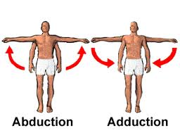

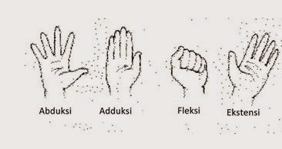

1. Tetap dalam posisi berbaring, kedua lengan diluruskan diatas kepala dengan telapak tangan menghadap ke atas
2. **DEFENISI**

Mobilisasi dini post sectio caesarea adalah suatu pergerakan, posisi atau adanya kegiatan yang dilakukan ibu setelah beberapa jam melahirkan dengan persalinan caesarea.

1. **TUJUAN**

1. Mempercepat penyembuhan luka

2. Mampu memenuhi kebutuhan personal hygiene ibu dan bayi

3. Mencegah terjadinya trombosis dan tromboemboli

4. Mengurangi lama rawat di Rumah Sakit

5. Mempercepat aktivitas sehari-hari

**C. TAHAP MOBILISASI DINI**

Pada 6 Jam Pertama Post SC

1. Anjurkan pasien distraksi relaksasi nafas dalam dengan tarik nafas perlahan-lahan lewat hidung dan keluarkan lewat mulut sambil mengencangkan dinding perut sebanyak 3 kali kurang lebih selama 1 menit

MOBILISASI DINI



PROGRAM STUDI SARJANA KEPERAWATAN

FAKULTAS ILMU KESEHATAN

UNIVERSITAS TRIBHUWANA TUNGGADEWI MALANG

2020

ke 2 post SC

1. Lakukan latihan duduk secara mandiri jika tidak pusing, perlahan kaki diturunkan

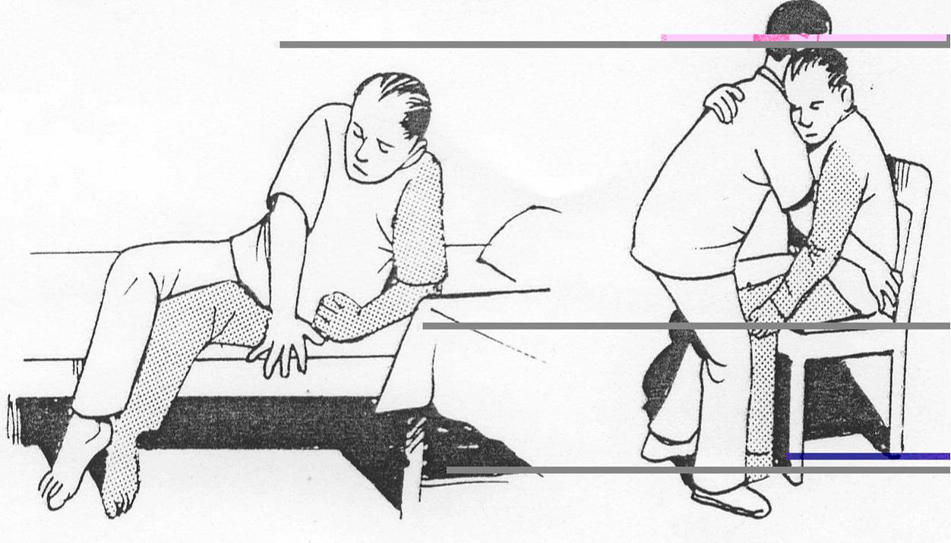

Pada hari ke 3 post SC

1. Pasien duduk dan menurunkan kaki kearah lantai

2. Jika pasien merasa kuat dibolehkan berdiri secara mandiri, atau dengan posisi dipapah dengan kedua tangan pegangan pada perawat atau keluarga.

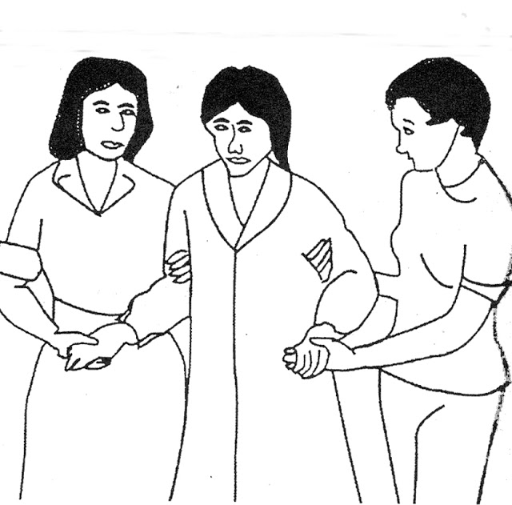

Pada 6-10 jam berikutnya

1. Latihan miring kanan dan kiri
2. Latiahn dilakukan dengan miring kesalah satu bagian terlebih dahulu, bagian lutut fleksi keduanya selama setengah menit, turunkan salah satu kaki

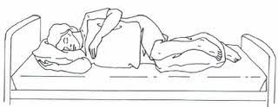

Pada 24 jam post SC

Posisikan semi fowler secara perlahan selama 1-2 jam sambil mengobservasi nadi, jika mengeluh pusing turunkan tempat tidur secara perlahan.

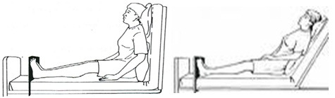

1. Lakukan gerakan menarik keatas secara bergantian sebanyak 5-10 kali

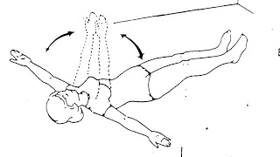

1. Latihan gerak kaki yaitu dengan menggerakan abduksi dan adduksi, rotasi pada seluruh bagian kaki

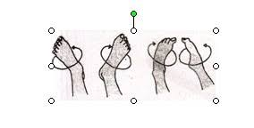

**TABULASI DATA**

|  |  |  |  |  |  |  |  |  |  |  |  |  |  |  |  |  |  |  |  |
| --- | --- | --- | --- | --- | --- | --- | --- | --- | --- | --- | --- | --- | --- | --- | --- | --- | --- | --- | --- |
| No | Karakteristik Responden | | | | Mobilisasi Dini (X) | | *Activity Daily Living (Y)* | | | | | | | | | | | | |
| Umur | Pendidikan | Pekerjaan | Jumlah persalinan | Kategori | Skor | 1 | 2 | 3 | 4 | 5 | 6 | 7 | 8 | 9 | 10 | ∑ | Kategori | Skor |
| 1 | 28 Tahun | SMA | IRT | 1 | Ya | 1 | 2 | 1 | 1 | 2 | 1 | 1 | 2 | 3 | 3 | 2 | 18 | Ket. Ringan | 4 |
| 2 | 37 Tahun | SMA | IRT | 1 | Ya | 1 | 2 | 1 | 1 | 2 | 2 | 2 | 2 | 3 | 3 | 2 | 20 | Mandiri | 5 |
| 3 | 38 Tahun | S1 | PNS | 2 | Ya | 1 | 2 | 1 | 1 | 2 | 2 | 2 | 2 | 3 | 3 | 2 | 20 | Mandiri | 5 |
| 4 | 35 Tahun | SMP | IRT | 3 | Ya | 1 | 2 | 1 | 1 | 2 | 2 | 2 | 2 | 3 | 3 | 2 | 20 | Mandiri | 5 |
| 5 | 29 Tahun | D3 | Honorer | 2 | Ya | 1 | 2 | 1 | 1 | 2 | 2 | 2 | 2 | 3 | 3 | 2 | 20 | Mandiri | 5 |
| 6 | 36 Tahun | D3 | PNS | 2 | Ya | 1 | 2 | 1 | 1 | 2 | 2 | 2 | 2 | 3 | 3 | 2 | 20 | Mandiri | 5 |
| 7 | 29 Tahun | SMA | IRT | 2 | Ya | 1 | 2 | 1 | 1 | 2 | 2 | 2 | 2 | 3 | 3 | 2 | 20 | Mandiri | 5 |
| 8 | 27 Tahun | SMA | IRT | 2 | Ya | 1 | 2 | 1 | 1 | 2 | 2 | 2 | 2 | 3 | 3 | 2 | 20 | Mandiri | 5 |
| 9 | 25 Tahun | D3 | Honorer | 1 | Ya | 1 | 2 | 1 | 1 | 1 | 2 | 1 | 2 | 3 | 3 | 2 | 18 | Ket. Ringan | 4 |
| 10 | 19 Tahun | SD | IRT | 1 | Ya | 1 | 2 | 1 | 1 | 1 | 2 | 1 | 2 | 3 | 3 | 1 | 17 | Ket. Ringan | 4 |
| 11 | 36 Tahun | SMP | IRT | 2 | Ya | 1 | 2 | 1 | 1 | 2 | 2 | 2 | 2 | 3 | 3 | 2 | 20 | Mandiri | 5 |
| 12 | 38 Tahun | SMA | IRT | 1 | Ya | 1 | 2 | 1 | 1 | 2 | 2 | 2 | 2 | 3 | 3 | 1 | 19 | Ket. Ringan | 4 |
| 13 | 32 Tahun | SMA | IRT | 1 | Ya | 1 | 2 | 1 | 1 | 2 | 2 | 2 | 2 | 3 | 3 | 2 | 20 | Mandiri | 5 |
| 14 | 28 Tahun | S1 | PNS | 2 | Ya | 1 | 2 | 1 | 1 | 2 | 2 | 2 | 2 | 3 | 3 | 2 | 20 | Mandiri | 5 |
| 15 | 38 Tahun | SMA | IRT | 1 | Ya | 1 | 2 | 1 | 1 | 2 | 2 | 2 | 2 | 3 | 3 | 2 | 20 | Mandiri | 5 |
| 16 | 25 Tahun | SMP | IRT | 2 | Ya | 1 | 2 | 1 | 1 | 2 | 2 | 2 | 2 | 3 | 3 | 2 | 20 | Mandiri | 5 |
| 17 | 26 Tahun | D3 | Honorer | 1 | Ya | 1 | 2 | 1 | 1 | 2 | 2 | 1 | 2 | 3 | 3 | 1 | 18 | Ket. Ringan | 4 |
| 18 | 25 Tahun | SD | IRT | 1 | Ya | 1 | 2 | 1 | 1 | 2 | 2 | 2 | 2 | 3 | 3 | 1 | 19 | Ket. Ringan | 4 |
| 19 | 32 Tahun | S1 | PNS | 2 | Ya | 1 | 2 | 1 | 1 | 2 | 2 | 2 | 2 | 3 | 3 | 2 | 20 | Mandiri | 5 |
| 20 | 31 Tahun | SMA | IRT | 2 | Ya | 1 | 2 | 1 | 1 | 2 | 2 | 2 | 2 | 3 | 3 | 2 | 20 | Mandiri | 5 |
| 21 | 23 Tahun | SMP | IRT | 1 | Ya | 1 | 2 | 1 | 1 | 2 | 2 | 2 | 2 | 3 | 3 | 1 | 19 | Ket. Ringan | 4 |
| 22 | 23 Tahun | S1 | Honorer | 1 | Ya | 1 | 2 | 1 | 1 | 2 | 2 | 2 | 2 | 2 | 3 | 1 | 18 | Ket. Ringan | 4 |
| 23 | 38 Tahun | SD | IRT | 1 | Ya | 1 | 2 | 1 | 1 | 2 | 2 | 2 | 2 | 3 | 3 | 1 | 19 | Ket. Ringan | 4 |
| 24 | 36 Tahun | D3 | PNS | 3 | Ya | 1 | 2 | 1 | 1 | 2 | 2 | 2 | 2 | 3 | 3 | 2 | 20 | Mandiri | 5 |
| 25 | 21 Tahun | SMA | IRT | 1 | Ya | 1 | 2 | 1 | 1 | 2 | 2 | 2 | 2 | 2 | 3 | 1 | 18 | Ket. Ringan | 4 |
| 26 | 31 Tahun | S1 | Dosen | 1 | Ya | 1 | 2 | 1 | 1 | 2 | 2 | 2 | 2 | 3 | 3 | 2 | 20 | Mandiri | 5 |
| 27 | 31 Tahun | S1 | PNS | 2 | Ya | 1 | 2 | 1 | 1 | 2 | 2 | 2 | 2 | 3 | 3 | 2 | 20 | Mandiri | 5 |
| 28 | 31 Tahun | SMP | IRT | 2 | Ya | 1 | 2 | 1 | 1 | 2 | 2 | 2 | 2 | 3 | 3 | 2 | 20 | Mandiri | 5 |
| 29 | 27 Tahun | SMA | IRT | 3 | Ya | 1 | 2 | 1 | 1 | 2 | 2 | 2 | 2 | 3 | 3 | 2 | 20 | Mandiri | 5 |
| 30 | 36 Tahun | S1 | PNS | 2 | Ya | 1 | 2 | 1 | 1 | 2 | 2 | 2 | 2 | 3 | 3 | 2 | 20 | Mandiri | 5 |

Ket. = Ketergantungan

|  |  |  |  |  |  |  |  |  |  |  |  |  |  |
| --- | --- | --- | --- | --- | --- | --- | --- | --- | --- | --- | --- | --- | --- |
| No | *Activity Daily Living (Pre Test)* | | | | | | | | | | | | |
| 1 | 2 | 3 | 4 | 5 | 6 | 7 | 8 | 9 | 10 | ∑ | Kategori | Skor |
| 1 | 0 | 0 | 0 | 0 | 0 | 0 | 0 | 0 | 0 | 0 | 0 | Ket. Total | 1 |
| 2 | 0 | 0 | 0 | 0 | 0 | 0 | 0 | 0 | 0 | 0 | 0 | Ket. Total | 1 |
| 3 | 0 | 0 | 0 | 0 | 0 | 0 | 0 | 0 | 0 | 0 | 0 | Ket. Total | 1 |
| 4 | 0 | 0 | 0 | 0 | 0 | 0 | 0 | 0 | 0 | 0 | 0 | Ket. Total | 1 |
| 5 | 0 | 0 | 0 | 0 | 0 | 0 | 0 | 0 | 0 | 0 | 0 | Ket. Total | 1 |
| 6 | 0 | 0 | 0 | 0 | 0 | 0 | 0 | 0 | 0 | 0 | 0 | Ket. Total | 1 |
| 7 | 0 | 0 | 0 | 0 | 0 | 0 | 0 | 0 | 0 | 0 | 0 | Ket. Total | 1 |
| 8 | 0 | 0 | 0 | 0 | 0 | 0 | 0 | 0 | 0 | 0 | 0 | Ket. Total | 1 |
| 9 | 0 | 0 | 0 | 0 | 0 | 0 | 0 | 0 | 0 | 0 | 0 | Ket. Total | 1 |
| 10 | 0 | 0 | 0 | 0 | 0 | 0 | 0 | 0 | 0 | 0 | 0 | Ket. Total | 1 |
| 11 | 0 | 0 | 0 | 0 | 0 | 0 | 0 | 0 | 0 | 0 | 0 | Ket. Total | 1 |
| 12 | 0 | 0 | 0 | 0 | 0 | 0 | 0 | 0 | 0 | 0 | 0 | Ket. Total | 1 |
| 13 | 0 | 0 | 0 | 0 | 0 | 0 | 0 | 0 | 0 | 0 | 0 | Ket. Total | 1 |
| 14 | 0 | 0 | 0 | 0 | 0 | 0 | 0 | 0 | 0 | 0 | 0 | Ket. Total | 1 |
| 15 | 0 | 0 | 0 | 0 | 0 | 0 | 0 | 0 | 0 | 0 | 0 | Ket. Total | 1 |
| 16 | 0 | 0 | 0 | 0 | 0 | 0 | 0 | 0 | 0 | 0 | 0 | Ket. Total | 1 |
| 17 | 0 | 0 | 0 | 0 | 0 | 0 | 0 | 0 | 0 | 0 | 0 | Ket. Total | 1 |
| 18 | 0 | 0 | 0 | 0 | 0 | 0 | 0 | 0 | 0 | 0 | 0 | Ket. Total | 1 |
| 19 | 0 | 0 | 0 | 0 | 0 | 0 | 0 | 0 | 0 | 0 | 0 | Ket. Total | 1 |
| 20 | 0 | 0 | 0 | 0 | 0 | 0 | 0 | 0 | 0 | 0 | 0 | Ket. Total | 1 |
| 21 | 0 | 0 | 0 | 0 | 0 | 0 | 0 | 0 | 0 | 0 | 0 | Ket. Total | 1 |
| 22 | 0 | 0 | 0 | 0 | 0 | 0 | 0 | 0 | 0 | 0 | 0 | Ket. Total | 1 |
| 23 | 0 | 0 | 0 | 0 | 0 | 0 | 0 | 0 | 0 | 0 | 0 | Ket. Total | 1 |
| 24 | 0 | 0 | 0 | 0 | 0 | 0 | 0 | 0 | 0 | 0 | 0 | Ket. Total | 1 |
| 25 | 0 | 0 | 0 | 0 | 0 | 0 | 0 | 0 | 0 | 0 | 0 | Ket. Total | 1 |
| 26 | 0 | 0 | 0 | 0 | 0 | 0 | 0 | 0 | 0 | 0 | 0 | Ket. Total | 1 |
| 27 | 0 | 0 | 0 | 0 | 0 | 0 | 0 | 0 | 0 | 0 | 0 | Ket. Total | 1 |
| 28 | 0 | 0 | 0 | 0 | 0 | 0 | 0 | 0 | 0 | 0 | 0 | Ket. Total | 1 |
| 29 | 0 | 0 | 0 | 0 | 0 | 0 | 0 | 0 | 0 | 0 | 0 | Ket. Total | 1 |
| 30 | 0 | 0 | 0 | 0 | 0 | 0 | 0 | 0 | 0 | 0 | 0 | Ket. Total | 1 |

**Data Umum**

**Frequencies**

| **Umur** | | | | | |
| --- | --- | --- | --- | --- | --- |
|  |  | Frequency | Percent | Valid Percent | Cumulative Percent |
| Valid | 19 Tahun | 1 | 3.3 | 3.3 | 3.3 |
| 21 Tahun | 1 | 3.3 | 3.3 | 6.7 |
| 23 Tahun | 2 | 6.7 | 6.7 | 13.3 |
| 25 Tahun | 3 | 10.0 | 10.0 | 23.3 |
| 26 Tahun | 1 | 3.3 | 3.3 | 26.7 |
| 27 Tahun | 2 | 6.7 | 6.7 | 33.3 |
| 28 Tahun | 2 | 6.7 | 6.7 | 40.0 |
| 29 Tahun | 2 | 6.7 | 6.7 | 46.7 |
| 31 Tahun | 4 | 13.3 | 13.3 | 60.0 |
| 32 Tahun | 2 | 6.7 | 6.7 | 66.7 |
| 35 Tahun | 1 | 3.3 | 3.3 | 70.0 |
| 36 Tahun | 4 | 13.3 | 13.3 | 83.3 |
| 37 Tahun | 1 | 3.3 | 3.3 | 86.7 |
| 38 Tahun | 4 | 13.3 | 13.3 | 100.0 |
| Total | 30 | 100.0 | 100.0 |  |

| **Pendidikan** | | | | | |
| --- | --- | --- | --- | --- | --- |
|  |  | Frequency | Percent | Valid Percent | Cumulative Percent |
| Valid | D3 | 5 | 16.7 | 16.7 | 16.7 |
| S1 | 7 | 23.3 | 23.3 | 40.0 |
| SD | 3 | 10.0 | 10.0 | 50.0 |
| SMA | 10 | 33.3 | 33.3 | 83.3 |
| SMP | 5 | 16.7 | 16.7 | 100.0 |
| Total | 30 | 100.0 | 100.0 |  |

| **Pekerjaan** | | | | | |
| --- | --- | --- | --- | --- | --- |
|  |  | Frequency | Percent | Valid Percent | Cumulative Percent |
| Valid | Dosen | 1 | 3.3 | 3.3 | 3.3 |
| Honorer | 4 | 13.3 | 13.3 | 16.7 |
| IRT | 18 | 60.0 | 60.0 | 76.7 |
| PNS | 7 | 23.3 | 23.3 | 100.0 |
| Total | 30 | 100.0 | 100.0 |  |

| **Jumlah Persalinan** | | | | | |
| --- | --- | --- | --- | --- | --- |
|  |  | Frequency | Percent | Valid Percent | Cumulative Percent |
| Valid | 1 | 14 | 46.7 | 46.7 | 46.7 |
| 2 | 13 | 43.3 | 43.3 | 90.0 |
| 3 | 3 | 10.0 | 10.0 | 100.0 |
| Total | 30 | 100.0 | 100.0 |  |

**Data Khusus**

| **Mobilisasi Dini (X)** | | | | | |
| --- | --- | --- | --- | --- | --- |
|  |  | Frequency | Percent | Valid Percent | Cumulative Percent |
| Valid | Ya | 30 | 100.0 | 100.0 | 100.0 |

| **ADL (Pre Test)** | | | | | |
| --- | --- | --- | --- | --- | --- |
|  |  | Frequency | Percent | Valid Percent | Cumulative Percent |
| Valid | Ket. Total | 30 | 100.0 | 100.0 | 100.0 |

| **ADL (Y) Post Test** | | | | | |
| --- | --- | --- | --- | --- | --- |
|  |  | Frequency | Percent | Valid Percent | Cumulative Percent |
| Valid | Ket. Ringan | 10 | 33.3 | 33.3 | 33.3 |
| Mandiri | 20 | 66.7 | 66.7 | 100.0 |
| Total | 30 | 100.0 | 100.0 |  |

**Tabulasi Silang**

**Crosstabs**

| **Mobilisasi Dini (X) * ADL (Y) Crosstabulation** | | | | | |
| --- | --- | --- | --- | --- | --- |
|  |  |  | ADL (Y) | | Total |
|  |  |  | Ket. Ringan | Mandiri |
| Mobilisasi Dini (X) | Ya | Count | 10 | 20 | 30 |
| % of Total | 33.3% | 66.7% | 100.0% |
| Total | | Count | 10 | 20 | 30 |
| % of Total | 33.3% | 66.7% | 100.0% |

**Uji *Marginal Homogeneity***

**NPar Tests**

| **Marginal Homogeneity Test** | |
| --- | --- |
|  | X & Y |
| Distinct Values | 3 |
| Off-Diagonal Cases | 30 |
| Observed MH Statistic | 30.000 |
| Mean MH Statistic | 85.000 |
| Std. Deviation of MH Statistic | 10.124 |
| Std. MH Statistic | -5.433 |
| Asymp. Sig. (2-tailed) | .000 |

**Uji Apabila Dibutuhkan**

**Wilcoxon Signed Ranks Test**

| **Ranks** | | | | |
| --- | --- | --- | --- | --- |
|  |  | N | Mean Rank | Sum of Ranks |
| Y - X | Negative Ranks | 0a | .00 | .00 |
| Positive Ranks | 30b | 15.50 | 465.00 |
| Ties | 0c |  |  |
| Total | 30 |  |  |
| a. Y < X | |  |  |  |
| b. Y > X | |  |  |  |
| c. Y = X | |  |  |  |

| **Test Statisticsb** | |
| --- | --- |
|  | Y - X |
| Z | -4.983a |
| Asymp. Sig. (2-tailed) | .000 |
| a. Based on negative ranks. | |
| b. Wilcoxon Signed Ranks Test | |